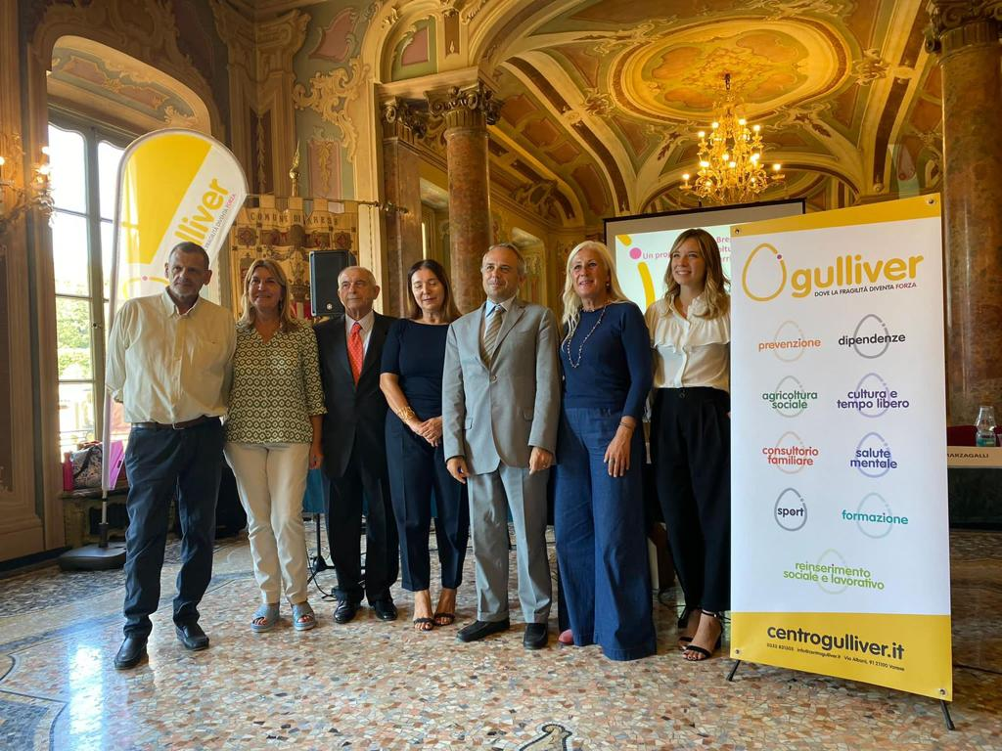
“Orti di Bregazzana”: agricoltura sociale al servizio del territorio
Presso il Salone Estense di Varese una conferenza stampa per presentare i progetti e le iniziative del 2022 del Centro Gulliver. Giovani e agricoltura sociale i temi principali.
Si è aperto con un incontro in stile conferenza stampa l’“anno scolastico” di Gulliver. Riuniti questa mattina al Salone Estense del Comune di Varese le principali Autorità politiche della città, tra cui il “padrone di casa”, il Sindaco Davide Galimberti. Un incontro programmatico per presentare i progetti del 2022. Due i filoni principali: giovani e agricoltura sociale.

DUE GRANDI PROGETTI, UN’UNICA ANIMA
“Nonostante le fatiche generate dalla situazione pandemica – racconta Emilio Curtò, presidente del Centro Gulliver – per noi il 2021 è stato un anno particolarmente fecondo e gravido di soddisfazioni. È proprio da qui che desideriamo ripartire, rilanciando due progetti che ci stanno particolarmente a cuore, espressione dell’unica anima di Gulliver che si occupa di recuperare le persone con fragilità e, al contempo di prevenire situazioni di disagio adolescenziale”. “Attraverso le nostre attività di prevenzione e di riabilitazione – sottolinea Maria Raffaella Valenti, direttore del Gulliver – desideriamo accompagnare i giovani alla consapevolezza delle proprie fragilità, perché possano trasformarsi in punti di forza per poter vivere il presente e costruire il futuro. “

LA PREVENZIONE DEL DISAGIO GIOVANILE
“Oggi – continua Curtò – tutti i Servizi per l’età evolutiva del nostro territorio sono alle prese con un eccezionale numero di richieste di intervento e cura. Anche noi, nel nostro lavoro quotidiano, ci siamo accorti di questa emergenza. Proprio per questo ci siamo, soprattutto ora, per sostenere le giovani generazioni nel loro percorso di crescita, promuovendo situazioni di benessere psicologico e rispondere tempestivamente e con professionalità alle nuove forme di disagio.”
“Non ci sto dentro” è il nome del grande progetto che Gulliver sta dedicando alla promozione del benessere degli adolescenti. Obiettivo? Garantire percorsi di sostegno psicologico attraverso colloqui psicologici, incontri individuali di psicoterapia e incontri di gruppo di teatroterapia. Tante le iniziative di raccolta fondi già organizzate a sostegno di “Non ci sto dentro”. E già si vedono i primi frutti: proprio ad ottobre partirà un laboratorio di teatro per ragazze e ragazzi tra i 16 e i 21 anni.

GLI “ORTI DI BREGAZZANA”, UN PROGETTO DI AGRICOLTURA SOCIALE
L’altro grande ambito progettuale è quello dell’agricoltura sociale che per Gulliver significa cura, reinserimento sociale e lavorativo, ma anche prevenzione. Un grande lavoro svolto a contatto con la terra, quello che parte nei campi e nelle serre di via del Giglio 51 a Bregazzana. Ex Agriturismo “I Mirti”, oggi è la sede in cui vengono coltivati, raccolti e trasformati i prodotti degli “Orti di Bregazzana”, un brand nato nel 2015 all’interno Cooperativa Homo Faber. Nata dall’esperienza di Gulliver, si occupa di trasmettere competenze di antichi mestieri ed offrire opportunità a persone in condizioni di svantaggio, per un inserimento o reinserimento lavorativo, in particolare dopo periodi di inattività dovuti a carcere, comunità terapeutiche o stile di vita.
Ad oggi rappresenta la parte produttiva e, soprattutto, visibile del percorso di cura e riabilitazione degli ospiti del Centro Gulliver.

AGRICOLTURA NATURALE SECONDO IL METODO BIOLOGICO
“Orti di Bregazzana” indica una linea di agricoltura naturale secondo il metodo biologico: nell’ultimo anno questo marchio (in corso di registrazione presso la Camera di Commercio) si è affermato in città e nei paesi limitrofi quale esempio di coltivazione naturale e trasformazione dei prodotti, molto apprezzato e considerato nel mondo di chi desidera trovare la qualità, le coltivazioni senza chimica ed un prodotto a km 0 con un prezzo equo.

“ORTI DI BREGAZZANA” E LE AZIENDE DEL TERRITORIO. IL CASO NAU!
“Orti di Bregazzana” significa anche collaborazione con le Aziende del territorio. Ed è proprio in questo senso che si colloca la partnership di questi mesi con NAU!, storica realtà di Castiglione Olona. “Con NAU! stiamo lavorando molto bene – racconta Giorgio Stabilini, componente del CDA di Gulliver e responsabile dell’Area Agricola – Un’azienda davvero attenta al sociale e alla comunità in cui è inserita.” Nel concreto NAU! sostiene il progetto di agricoltura sociale di Gulliver, finanziando due percorsi lavorativi all’interno della Cooperativa Homo Faber.
Si chiamano Luca e Monica, le due persone che da poco hanno terminato il proprio percorso terapeutico in Comunità e che desiderano rimettersi in gioco. Grazie a NAU! da luglio sono al lavoro nei campi e nelle serre degli “Orti di Bregazzana”.
“NAU! è un’impresa sostenibile e socialmente responsabile – evidenzia Monica Salvestrin di NAU! – costruita per essere un'oasi stabile nel mercato, perché cresca con regolarità, benessere e orgoglio, attraverso una chiara sostenibilità che sia economica, sociale e ambientale. Perché – aggiunge – abbiamo a cuore da sempre il benessere del Pianeta e delle persone che lo abitano, tanto che ogni anno il 10% dei nostri utili viene investito in azioni ad impatto sociale. Responsabilità sociale – specifica ancora - significa anche tutela e inclusione delle persone speciali. Per questo abbiamo deciso di sostenere il progetto Homo Faber | Centro Gulliver Varese, persone legate alla coltivazione della terra per sostenere il loro reinserimento sociale e lavorativo. Oggi, nel nostro shop di Varese Corso Matteotti, siamo contenti di ospitare il corner ed i ragazzi di Homo Faber – “Orti di Bregazzana”, dove sarà possibile acquistare i prodotti da loro realizzati”.

“ORTI DI BREGAZZANA” E ADOLESCENTI: IL PROGETTO SOFT SKILLS
“Orti di Bregazzana” non significa solo cura e reinserimento socio lavorativo. Vuol dire anche prevenzione. Tanti sono, in questi anni, i ragazzi delle scuole di Varese coinvolti in progetti agricoli di prevenzione. L’ultimo, in ordine di tempo, è “Soft Skills – Una porta di accesso per il mondo del lavoro”, un progetto a firma Centro Gulliver, con il contributo della Fondazione La Sorgente. Coinvolte due classi del triennio specialistico con indirizzo agrario dell’istituto ISIS Newton di Varese, per un totale di circa 40 adolescenti.
L’idea innovativa? Unire, in un unico percorso, laboratori agricoli per lo sviluppo di competenze tecniche e momenti di confronto e scambio, finalizzati alla rilettura dei vissuti emersi e allo sviluppo di competenze emotive e relazionali. “Questo lavoro – evidenzia Federica Barboni, la referente del progetto – ha riscosso un grande entusiasmo da parte dei ragazzi. Si sono coinvolti molto, manualmente, ma non solo. Abbiamo cercato infatti stimolare in loro un’autoconsapevolezza riguardo i propri interessi, passioni, capacità, punti di forza e punti di fragilità, competenze relazionali: un bagaglio importantissimo da spendere poi nella propria professione, così come nelle proprie relazioni. Ci siamo promessi di offrire loro una visione globale della loro attività”.
Entusiasta anche Daniele Marzagalli, Dirigente Scolastico dell'Istituto Statale di Istruzione Superiore "Isaac Newton" di Varese “Desidero esprimere grande soddisfazione per l'ottima riuscita del progetto. In particolare, le attività proposte hanno consentito ai ragazzi di accedere a proposte formative di qualità che hanno rappresentato un segnale di ritorno alla normalità ancora in periodo emergenziale da infezione SARS-COV-2, in linea con la tradizionale offerta formativa della scuola”.

ARIA DI NOVITA’: IL PROGETTO ORTILAB
Non potevano mancare le novità agli “Orti di Bregazzana”. Si chiama OrtiLab ed è il prossimo sogno. Un nuovo laboratorio di trasformazione dei prodotti, che genererà nuove opportunità lavorative e di inserimento sociale.
“Accanto alla macchina per il sottovuoto che già abbiamo – racconta Stabilini – vorremmo dotarci dell'attrezzatura per il confezionamento in atmosfera modificata. Il tutto a impatto energetico 0: l'energia infatti sarà quella solare dei pannelli fotovoltaici”. Per realizzare questo ambizioso progetto è necessario il sostegno di tutti. Per questo al Gulliver hanno organizzato una speciale cena di raccolta fondi dal sapore bucolico.
A CENA NELLA NATURA
“A cena nella natura”, recita la locandina. Un’occasione per visitare le coltivazioni e i luoghi degli "Orti di Bregazzana", scoprire i segreti dell'agricoltura naturale secondo il metodo biologico, conoscere i prossimi passi dell’attività di agricoltura sociale e gustare una cena con i prodotti degli “Orti di Bregazzana”, con il contributo di Sweet Events. Appuntamento per tutti mercoledì 21 settembre alle ore 20:00 a Varese in via del Giglio 51 (località Bregazzana). Info e iscrizioni alessandra.calafa@gulliver-va.it

Al termine della mattinata è stato offerto un aperitivo a buffet con la degustazione dei prodotti degli “Orti di Bregazzana” a cura di Fuoricontesto con Café21, l’iniziativa della Cooperativa Sociale La Corte per favorire l’inserimento lavorativo di ragazzi e ragazze con Sindrome di Down, dando loro piena dignità attraverso la partecipazione ugualitaria e il riconoscimento del lavoro svolto.

Varese, 16 settembre 2022
Ufficio Stampa Centro Gulliver
Chiara Dal Canton
phone +39 391 490 2662
email chiara.dalcanton@gulliver-va.it

